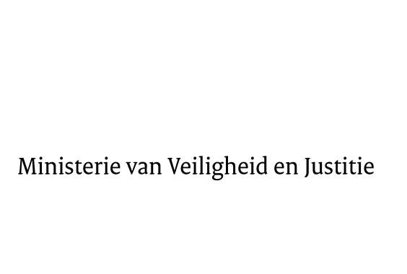
> Retouradres Postbus 20301 2500 EH Den Haag
Aan de Voorzitter van de Tweede Kamer der Staten-GeneraalPostbus 200182500 EA DEN HAAG

Datum | 27 januari 2016
Onderwerp | Voorstel van wet Wijziging Politiewet 2012 in verband met de inbedding van de Politieacademie in het nieuwe politiebestel

Directie Wetgeving en Juridische Zaken
Sector Staats- en bestuursrecht

Turfmarkt 147
2511 DP Den Haag
Postbus 20301
2500 EH Den Haag
www.rijksoverheid.nl/venj

Ons kenmerk
727942

Bij beantwoording de datum en ons kenmerk vermelden. Wilt u slechts één zaak in uw brief behandelen.

Hierbij bied ik u, mede namens mijn ambtgenoot voor Wonen en Rijksdienst, de tweede nota van wijziging inzake het bovenvermelde voorstel aan.
De Minister van Veiligheid en Justitie,

G.A. van der Steur

